

***Vortrag –Nr. Sw003***

**Auf der Spur des Ignaz Bing**

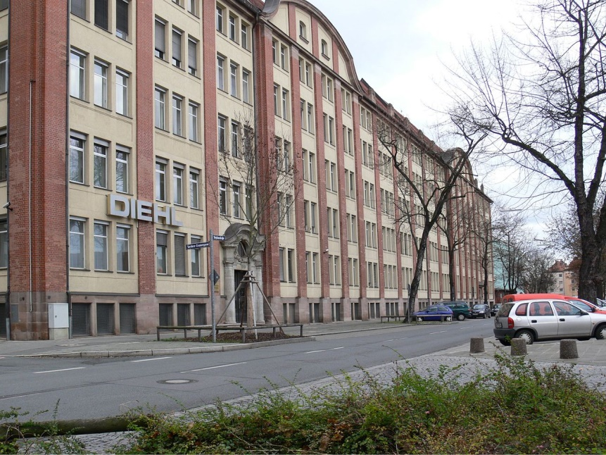

*Dozent: Toni Eckert*

1700 Jahre jüdisches Leben in Deutschland

Der jüdische Industrielle Ignaz Bing hat aus kleinsten Anfängen eine der größten Spielwarenfabriken der Welt in Nürnberg aufgebaut. Daneben produzierte seine Firma zahlreiche Waren für den "täglichen Bedarf". Den Zweitwohnsitz begründete die Familie Bing, wie andere Großindustrielle auch, in Streitberg.

Dort hat er nicht nur die nach ihm benannte Tropfsteinhöhle entdeckt, er hat sich im Ort als großzügiger Mäzen betätigt, dem der Fremdenverkehrsort Streitberg bis heute viel zu verdanken hat.

www.vhs-forchheim.de

Siehe auch: Sw009 - Exkursion: Auf den Spuren

von Ignaz Bing durch Streitberg (Fr, 11.06.2021)

Im

**Hasenbergzentrum:**

*Feuersteinstraße 11 a 91320 Ebermannstadt*

Anmeldung ab sofort möglich!

* **Di, 08.06.2021**
* **19:30 Uhr**

Kostenfrei!

Volkshochschule des Landkreises Forchheim

Hornschuchallee 20, 91301 Forchheim

Tel. 09191/86-1060, Fax: 09191/86-1068